СОДЕРЖАНИЕ ТОМА
0003№ | Обозначение | Наименование | Примечание
1 | 765-09/15/ДСР-ПБ2-С | Содержание | Стр.2,3  (Изм.2 Зам.все)
 |  | Текстовая часть
2 | 765-09/15/ДСР-ПБ2-ПЗ | Пояснительная записка | Стр.4…13  (Изм.2 Зам.все)
 |  | Графическая часть
3 | 765-09/15/ДСР-ПБ2 | Схема структурная оповещения персонала и пациентов палатного отделения | Стр.14  (Изм.2 Зам.все)
4 | 765-09/15/ДСР-ПБ2 | Схема структурная системы оповещения СОУЭ при пожаре | Стр.15
5 | 765-09/15/ДСР-ПБ2 | Схема принципиальная электрическая устройства сопряжения ОСО и РСО | Стр.16
6 | 765-09/15/ДСР-ПБ2 | План расположения оборудования подвала | Стр.17
7 | 765-09/15/ДСР-ПБ2 | План расположения оборудования 1 этажа | Стр.18
8 | 765-09/15/ДСР-ПБ2 | План расположения оборудования 2 этажа | Стр.19
9 | 765-09/15/ДСР-ПБ2 | План расположения оборудования 3 этажа | Стр.20
10 | 765-09/15/ДСР-ПБ2 | План расположения оборудования 4 этажа | Стр.21
11 | 765-09/15/ДСР-ПБ2 | План расположения оборудования 5 этажа | Стр.22
 |  | Прилагаемые документы
12 | 765-09/15/ДСР-ПБ2.СО | Спецификация оборудования, изделий и материалов | Стр.23…25  (Изм.2 Зам.все)
13 |  | Технические условия №51358 на сопряжение объектовой системы оповещения с региональной системой оповещения населения города Москвы о чрезвычайных ситуациях | Стр.26…28
14 | 765-09/15/ДСР-ИОС1.1.П1 | Однолинейная схема ВРУ-1 (Приложение №1) | Стр.29  (Изм.2 Нов)
15 | 765-09/15/ДСР-ИОС1.1.П2 | Однолинейная схема ВРУ-2 (Приложение №2) | Стр.23  (Изм.2 Нов)
16 | 765-09/15/ДСР-ИОС1.1.П3 | Однолинейная схема ВРУ-3 (Приложение №3) | Стр.31  (Изм.2 Нов)
17 | 765-09/15/ДСР-ИОС1.1.П4 | Однолинейная схема щитов ЩАО (Приложение №4) | Стр.32  (Изм.2 Нов)
18 | 765-09/15/ДСР-ПБ3.П5 | Схема структурная системы пожарной сигнализации (Приложение №5) | Стр.33  (Изм.2 Нов)
19 | 765-09/15/ДСР-ПБ2.СВ | Сопоставительная ведомость СОУЭ (приложение №6) | Стр.34…38  (Изм.2 Нов)

Содержание ПОЯСНИТЕЛЬНОЙ ЗАПИСКИ
1 Общая часть 2
2 КРАТКАЯ ХАРАКТЕРИСТИКА И ПЕРЕЧЕНЬ ПОМЕЩЕНИЙ, оборудуемых СИСТЕМОЙ ОПОВЕЩЕНИЯ СОУЭ 3
3 ОСНОВные технические решения 4
4 методика рассчета системы оповещения 6
5 соединительные линии 9
6 электроснабжение и заземление 9
7 Мероприятия по безопасности и защите окружающей среды. 10

Общая часть
Корректировка проекта системы оповещения и управления эвакуацией Федерального государственного бюджетного учреждения "Больница с поликлиникой" Управления делами Президента Российской Федерации, по адресу: г. Москва, Романов пер., д. 2/6, стр. 2. Реконструкция (в режиме реставрации с приспособлением к современному использованию) здания выполнена на основании:
- Постановление Правительства РФ от 16 февраля 2008 года №87 «О составе разделов проектной документации и требованиях к их содержанию (с изменениями на 06.07.2019)»;
- Федеральный закон от 30.12.2009 №384-ФЗ «Технический регламент о безопасности зданий и сооружений» (с изменениями на 2 июля 2013г.);
- Постановление Правительства РФ от 04 июля 2020 года №985 «Об утверждении перечня национальных стандартов и сводов правил (частей таких стандартов и сводов правил), в результате применения которых на обязательной основе обеспечивается соблюдение требований Федерального закона "Технический регламент о безопасности зданий и сооружений" и о признании утратившими силу некоторых актов Правительства Российской Федерации»;
- Федеральный закон от 22.07.2008 №123-ФЗ «Технический регламент о требованиях пожарной безопасности (с изменениями на 29 июля 2017 года)»;
- Перечень национальных стандартов и сводов правил, в результате применения которых на добровольной основе обеспечивается соблюдение требований Федерального закона «Технический регламент о требованиях пожарной безопасности» (с изменениями, внесенными приказом Росстандарта от 10 мая 2017 года №932);
- СП 3.13130.2009 «Система оповещения и управления эвакуацией людей при пожаре. Требования пожарной безопасности»;
- СП 5.13130.2009 «Установки пожарной сигнализации и пожаротушения автоматические. Нормы и правила проектирования (с Изменением N 1)»;
- СП 6.13130.2013 «Системы противопожарной защиты. Электрооборудование. Требования пожарной безопасности»;
- СП 59.1330.2016 (редакция СНиП 35-01-2001). «Доступность и сооружений для маломобильных групп населения»;
- СП 76.13330.2016 «Электротехнические устройства. Актуализированная редакция СНиП 3.05.06-85»;
- СП 77.13330.2016 «Системы автоматизации. Актуализированная редакция СНиП 3.05.07 85»;
- ГОСТ 31565-2012 «Кабельные изделия. Требования пожарной безопасности»;
- ПУЭ «Правила устройства электроустановок»;
- Технических условий №51358 на сопряжение объектовой системы оповещения с региональной системой оповещения населения города Москвы о чрезвычайных ситуациях;
- Архитектурно-строительного раздела;
- Задания на проектирование;

Корректировка проектной документации выполнена на основании:
- изменений в архитектурно-планировочной части проекта
- изменений в технологической части проекта (назначение помещений)
- замены производителя оборудования системы оповещения и управления эвакуацией
- изменения способа установки и количества оповещателей

Сравнительная таблица изменений
Исходный проект | Корректировка
Система оповещения и управления эвакуацией выполнена на базе оборудования НПП «МЕТА» | Система оповещения и управления эвакуацией выполнена на базе оборудования РУБЕЖ (SONAR)
 | Выполнена корректировка расстановки речевых оповещателей в зависимости от актуальной нарезки и изменения технологического назначения помещений (корректировка в части АР и ТХ), учтены требования дизайн-проекта
Название отдельностоящего строения согласно АР - КПП | Название отдельностоящего строения согласно АР - Помещение досмотровой бригады охраны
Все оповещатели устанавливаются открыто накладным способом на стены | Оповещатели устанавливаются:  - врезным способом в подвесной потолок (потолочные оповещатели)  - открыто накладным способом на стены в технических помещениях и коридорах без подвесного потолка.
В помещениях с повышенным уровнем шума (венткамеры, насосные, ИТП) применены настенные речевые оповещатели и стробоскопические оповещатели типа Маяк24 СТ | В помещениях с повышенным уровнем шума (венткамеры, насосные, ИТП) применены рупорные громкоговорители без установки стробоскопических оповещателей типа Маяк24 СТ
Основные показатели СОУЭ:  - Потолочные оповещатели --шт  - Настенные оповещатели 680 шт  - Рупорные громкоговорители --шт | Основные показатели СОУЭ:  - Потолочные оповещатели 454шт  - Настенные оповещатели 91шт  - Рупорные громкоговорители 7шт
 | Выполнена корректировка количества оборудования и монтажных материалов в связи с изменениями в части АР, ТХ и заменой производителя оборудования СОУЭ.

КРАТКАЯ ХАРАКТЕРИСТИКА И ПЕРЕЧЕНЬ ПОМЕЩЕНИЙ, оборудуемых СИСТЕМОЙ ОПОВЕЩЕНИЯ СОУЭ
Объект защиты представляет собой 5-ти этажное здание с подвальным и верхним техническим этажами.
На территории объекта (во внутреннем дворе) также размещается одноэтажное здание ДГУ и ТП (ротонда). Данная ротонда, приспосабливается для размещения резервного источника электроснабжения (дизель-генератора). имеет заглубленную в землю стену, обращённую в сторону соседнего здания (Дом Разумовского).
Трансформаторная подстанция (ТП) предусматривается одноэтажной и встраивается между существующими зданиями.
У въездных ворот располагается здание досмотровой бригады охраны.

Таблица СОУЭ
Объект защиты | СОУЭ
Основное 5-ти этажное здание | 3-й тип
Досмотровая бригады охраны | 2-й тип (технические решения приведены в томе ПБ3)
ДГУ (ротонда) | 1-й тип (технические решения приведены в томе ПБ3)
ТП | 1-й тип (технические решения приведены в томе ПБ3)

ОСНОВные технические решения
Согласно п. 6.5.5 СП 154.13130.2013 в основном 5-ти этажном здании принимается СОУЭ 3-го типа.
Центральное оборудования СОУЭ устанавливается в помещении диспетчерской/пожарного поста на 1-м этаже. В качестве центрального оборудования принята стойка речевого оповещения SONAR RACK 32U на базе блоков управления оповещением пожарных Sonar SPM (Sonar).
В технических помещениях, лестницах устанавливаются настенные речевые оповещатели производства Sonar на колоннах или стенах, в технических помещения с повышенным уровнем шума (венткамеры, ИТП, насосная хозпитьевого водоснабжения) устанавливаются рупорные громкоговорители производства Sonar. В помещениях с подвесным потолком (коридоры, МОП, палаты, кабинеты, процедурные, раздевалки и т.д.) устанавливаются потолочные оповещатели.
Настенные громкоговорители устанавливаются таким образом, чтобы их верхняя часть была на расстоянии не менее 2,3 м от уровня пола, а расстояние от потолка до верхней части оповещателя - не менее 150 мм. Потолочные громкоговорители устанавливаются врезным способом в подвесной потолок.
Включение системы оповещения происходит по сигналам от системы автоматической пожарной сигнализации (см. том ПБ3). Для передачи командных импульсов и контроля состояния элементов и линий свяжи системы оповещения блоки оповещения Sonar SPM подключаются в адресную линию связи АЛС прибора РУБЕЖ-2ОП в помещении диспетчерской/пожарного поста на 1-м этаже. Управление эвакуацией осуществляется посредством передачи специально разработанных текстов (на русском и английском языках), направленных на предотвращение паники и других негативных явлений, усложняющих процесс эвакуации, трансляции текстов, содержащих информацию о направлении движения. Разработка текстов оповещения производится службой эксплуатации комплекса совместно с лицами ответственными за пожарную безопасность. Сигналы оповещения предусматриваются отличными от сигналов другого назначения и функционируют, в течение времени, необходимого для завершения эвакуации людей из комплекса.
В палатном отделении (стационар) предусматривается оповещение при помощи специального текста сообщения. Такой текст предназначен для работников учреждений и не должен содержать слов, способных вызвать панику у пациентов. Физически текст оповещения слышат все находящиеся в стационаре люди (включая пациентов больницы), однако смысл текста оповещения должен быть понятен только работникам учреждения, которые после такого сообщения начинают действовать согласно инструкции по организации эвакуации людей. Специальные тексты системы оповещения работники учреждений должны изучать при проведении противопожарных инструктажей и отрабатывать на практических тренировках по эвакуации людей.
Световые указатели "Выход", «ПК», указатели направления движения при эвакуации учтены в томе ИОС1.1, режим работы постоянный. Все световые указатели имеют пожарный сертификат по №123-ФЗ от 22.07.2008 №123-ФЗ (также см. приложения №1…4 к данному тому).
Над входами в зоны безопасности устанавливаются световые табло «Зона безопасности», в зонах безопасности устанавливаются световые табло «Пожар», табло подключаются к АЛС приборов Рубеж-2ОП системы пожарной сигнализации см. том ПБ3. В санузлах для МГН устанавливаются стробоскопические оповещатели типа Маяк-12СТ, которые управляются через релейные модули типа РМ-1К, включенные в АЛС приборов Рубеж-2ОП системы пожарной сигнализации см. том ПБ3 (также см. приложение №5 к данному тому).
Сопряжения объектовой системы оповещения ОСО с региональной автоматизированной системой централизованного оповещения РСО выполняется на базе оборудования фирм ИНФОРМ ТЕЛЕСЕТЬ, АО «КНИИТМУ», ООО «НИТЕЛ».
На объекте защиты согласно ТУ №51358 Департамента ГОСЧиПБ и тому ПБ3 предусмотрена установка устройства сопряжения «УС-1» ОСО с РСО. В состав «УС-1» входят:
- объектовая станция ПАК «Стрелец Мониторинг» с модулем БСМС-VT
- блок сопряжения с РСО П-166Ц БУУ-02 с блоком питания и АКБ 12В;
- блок коммутации сигналов БК1-3 исп.К;
- блоком розеток.
Передача сигналов ГО ЧС в систему ОСО (СОУЭ 3 типа) осуществляется через Ethernet порт блока БУУ-02, подключенный к оператору связи через систему СКС объекта (см. том ИОС5.11) по проводным каналам связи. Скорость VPN канала подключения ОСО к сети РСО должна быть не менее 512 Кбит/с. Задержки пакетов для командной и текстовой информации должны быть не более 250 мс, задержки пакетов для речевой информации должны быть не более 50 мс. Блок БУУ-02 через основной вход блока коммутации сигналов БК1-3 исп.К (1-й приоритет) передает аудио сигнал в стойку речевого оповещения объекта в помещении диспетчерской/пожарного поста на 1-м этаже и далее тревожные сообщения транслируются в сети этажных оповещателей.
Предусматривается передача тревожных сигналов в систему ОСО через резервный вход блока коммутации сигналов БК1-3 исп.К, который подключается к объектовой станции ПАК «Стрелец Мониторинг» через модуль БСМС-VT (соединение станции и модуля выполняется через разъём S2). Прием тревожных сообщений ГО ЧС в данном случае осуществляется по беспроводному каналу связи (2-й приоритет), обеспечивающему дальность связи между станциями оповещения в открытом пространстве на скорости 9.6 кбит/с: максимальную дальность – 22 км., рабочую дальность - 6-8 км.
Проектом также предусматривается передача сигнала «квитирования» от стойки оповещения системы ОСО (СОУЭ) при приеме тревожных сообщений от РСО на вход блока БУУ-02 с дальнейшей передачей информации на автоматизированный пульт управления региональной системы оповещения города Москвы.
На фасаде здания (5-й этаж) устанавливается мачта с коллинеарной антенной диапазона 470 МГц с креплением к фасаду. Антенна при помощи 50 Ом коаксиального кабеля типа Titan 10D-FB CCA подключается к соответствующему разъёму станции ПАК «Стрелец Мониторинг» и обеспечивает уверенный прием и трансляцию сигналов при длине кабеля до 70м.
Для организации персонального оповещения персонала и пациентов палатного отделения проектом предполагается внутриобъектовая радиосистема охранно-пожарной сигнализации, управления оповещением о пожаре и пожарной автоматикой "Стрелец- Интеграл" производства «Аргус-Спектр» (далее -ВОРС).
Предусматривается экипировка персонала палатного отделения (и возможность экипировки пациентов палатного отделения) устройствами персонального оповещения о пожаре. Управление и контроль сегментом системы обеспечивается пульт управления сегментом ПС-И (предназначен для управления и индикации состояния оборудования ВОРС). Сигнал о пожаре от системы АПС передается на контроллер радиоканальных устройств РР-И-ПРО, который в свою очередь передает информацию на ПС-И. ПИ-С с помощью контроллера РР-И-ПРО осуществляет беспроводную передачу тревожного сигнала на ретрансляторы РР-ПРО радиоканальных устройств, от которых сигнал передается беспроводным способом на персональные устройства персонала (пациентов). Также персонал и пациент имеет возможность передать тревожный вызов на пост медсестры путем нажатия соответствующей кнопки на персональном устройстве Браслет. Вызов будет отображаться на блоке индикации и управления разделами БУ32-И.
В качестве персональных устройств для пациентов используются устройства Браслет-РПО исп. НЗ со световым, звуковым и вибрационным сигналом оповещения, для персонала – Браслет-ПРО исп ДН3.
Для обмена информацией между элементами системы используется радиоканал.
Пульт ПС-И, контроллер РР-И-ПРО, блок БУ32-И устанавливаются на посту медсестры палатного отделения на 3 этаже, ретрансляторы РР-ПРО устанавливаются в коридорах палатного отделения в пространстве за подвесным потолком таким образом, чтобы обеспечить уверенный прием/передачу извещений от/на персональные устройства внутри любого помещения в палатном отделении.

методика рассчета системы оповещения
1. Определение требуемого уровня звукового давления громкоговорителя
При проектировании системы оповещения выбирается тип оповещателей и определяются места их установки исходя из требований СП. Исходными данными для расчета являются минимальный требуемый уровень звуковых сигналов, который определяется типом помещения и среднестатистическим шумом в нем.
Уровень шума определяется на основании СНиП 23-03-2003 пункта 6 «Нормы допустимого шума» и приведённой там же «Таблицы 1». Согласно п. 4.2 СП 3.13130.2009 «Звуковые сигналы СОУЭ должны обеспечивать уровень звука не менее чем на 15 дБА выше допустимого уровня звука постоянного шума в защищаемом помещении».

2.Расчет звукового давления громкоговорителя
Зная номинальную мощность громкоговорителя (Рвт) и его чувствительность SPL (SPL от англ. Sound Pressure Level – уровень звукового давления громкоговорителя, измеренного на мощности 1Вт, на расстоянии 1м), можно рассчитать звуковое давление громкоговорителя, развиваемое на расстоянии 1м от излучателя.
Рдб = SPL + 10lg(Pвт), где:
SPL – чувствительность громкоговорителя,
дБ, Рвт – мощность громкоговорителя, Вт.

3. Расчет эффективной дальности
Эффективная дальность звучания (L) – расстояние от источника звука (громкоговорителя) до геометрического места расположения расчетных точек, находящихся в пределах ШДН, звуковое давление в которых остается в пределах (N+15дБ).
Рассчитаем разность между звуковым давлением громкоговорителя, уровнем шума и запасом давления:
Р = Рдб – (N + ЗД), где:
Pдб – звуковое давление громкоговорителя, дБ,
N – уровень шума в помещении, дБ,
ЗД – запас звукового давления, дБ.
Эффективную дальность громкоговорителя можно посчитать из следующей формулы:
L = 10^{P/20} + 1, где:
Р – разность звукового давления громкоговорителя, уровня шума и запаса давления, дБ.
1 – коэффициент учитывающий, что чувствительность громкоговорителя измеряется на 1м.
Пример расчета:
Рассчитаем эффективную дальность для рупорного громкоговорителя ГР-10.02 МЕТА исп.3, мощностью 10Вт и чувствительностью 104 дБ. Расчет ведется для фонового шума 75дБ. Требуемый уровень звукового давления в данном случае составляет 75 + 15 = 90 дБ. Уровень звукового давления громкоговорителя при мощности 10Вт составляет:
Рдб = 104 + 10lg(10) = 114дБ.
Тогда эффективная дальность громкоговорителя считается по формуле:
P = 114 – (75 + 15) = 24
L = 10^{24/20} = 15,85м.

Расстановка потолочных громкоговорителей в коридорах с низкими (менее 4м) потолками с производится с учетом отражений (от пола) с шагом (Ш), согласно рисунку, приведенному ниже:
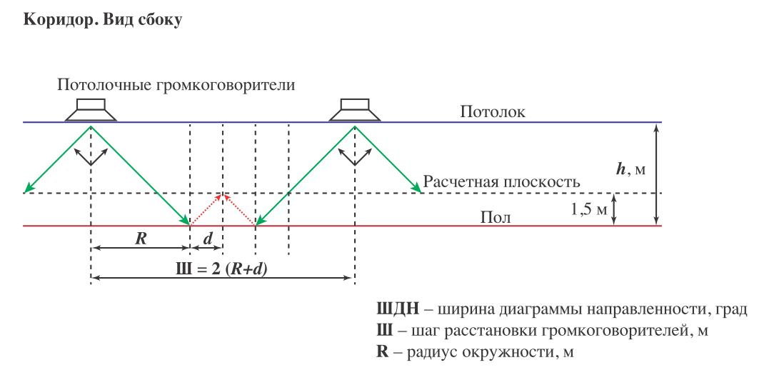
Ш=2(R+d), где d=1,5*tan(ШДН/2)
Высоту коридоров принимаем h=3,0м
Ширину диаграммы направленности ШДН принимаем согласно паспортным данным 90˚
Тогда R=h*tan(ШДН/2)=3,5м
Ш=2(h+1,5)=9м, т.е шаг оповещателей не должен превышать 9м.

Расстановка настенных громкоговорителей размещаемых вдоль одной стены, без учета отражений в широких (свыше ~3-х м) коридорах осуществляется с шагом Ш=2R, где R=ШК (ширина коридора):
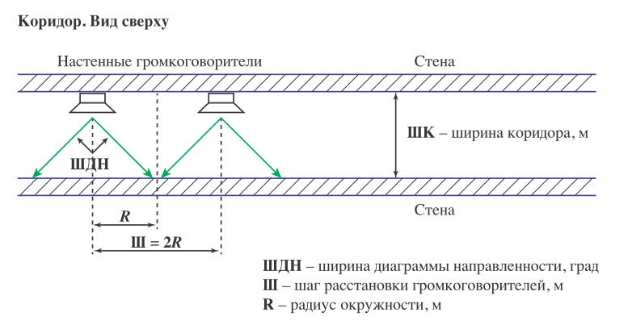
Расстановка настенных громкоговорителей размещаемых вдоль одной стены, с учетом отражений в узких, до ~3-х м коридорах производится с шагом Ш=4R, где R рассчитывается по формуле R=ШК*tan(ШДН/2),

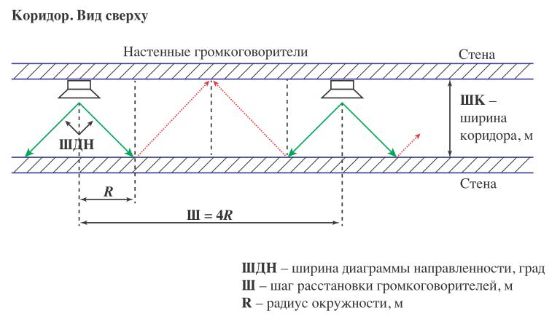
Ширину коридоров принимаем ШК=3,0м
Ширину диаграммы направленности ШДН принимаем согласно паспортным данным 90˚
Тогда R=ШК*tan(ШДН/2)=3,0м
Ш=2(h+1,5)=9м, т.е шаг оповещателей не должен превышать 9м

соединительные линии
Соединительные линии системы оповещения ОСО (СОУЭ) выполняются огнестойкими кабельными линиями ОКЛ согласно п. 3.4 СП 3.13130.2009, п. 4.9 СП 6.13130.20013 и ГОСТ Р 53316-2009.
Кабельные линии выполняются медными огнестойкими кабелями с обязательной маркировкой нг(А)-FRLSLTx, сохраняющими работоспособность в условиях пожара в течение времени, необходимого для полной эвакуации людей.
Сечение жил проводов и кабелей определяется из расчета допустимого падения напряжения, но не менее 0,5 мм2. Кабели прокладываются: по коридорам на лотках в пространстве за подвесными потолками, по помещениям в защитных негорючих ПВХ-трубах в пространстве за подшивным потолком и открыто в защитных негорючих ПВХ-трубах в помещениях без подвесных потолков, в помещении диспетчерской – в защитных негорючих кабель-каналах, опуски к настенным оповещателям – скрыто в штрабах. Пересечение перекрытий и противопожарных перегородок выполняется в защитных стальных гильзах.
Оборудование и соединительные линии системы СОУЭ размещаются отдельно от остального оборудования и кабельных линий других систем здания.
Прокладка кабелей выполняется согласно СП 76.13330.2016.
Для линий сигналов квитирования и управления, питания 12В применяется кабель Лоутокс 20нг(А)-FRLSLTx 1x2x0,75.
Для линий СОУЭ применяется кабель Лоутокс 20нг(А)-FRLSLTx 1x2x1,5.
Для подключения аудиовыхода «УС-1» к стойке СОУЭ применяется кабель Лоутокс 21нг(А)-FRLSLTx 1x2x0,75.
Для линии подключения «УС-1» к СКС применяется кабель Лоутокс КВПнг(C)-LSLTx-5e 4х2х0,52.
Для линий интерфейса, питания 12В, дискретных сигналов системы оповещения персонала палатного отделения применяется кабель Лоутокс 20нг(А)-FRLSLTx 1x2x0,75.
Вся кабельная продукция может быть заменена на аналогичную со сходными характеристиками.

электроснабжение и заземление
Электропитание оборудования системы оповещения ОСО (СОУЭ) осуществляется переменным напряжением ~220В по 1-й категории надежности по проекту силового электрооборудования (в соответствии с СТУ ПБ п. 2.5.6). Распределение электропитания внутри стойки СОУЭ осуществляется с помощью силового блока распределения питания, резервное электропитание стойки обеспечивается от аккумуляторных батарей 12В, зарядного устройства защиты АКБ от скачков тока и напряжения, несоблюдения полярности – все блоки и АКБ входят в комплектацию стойки SONAR RACK 32U.
Электропитание устройства сопряжения ОСО и РСО «УС-1» осуществляется переменным напряжением ~220В по 1-й категории надежности по проекту силового электрооборудования через источник бесперебойного питания UPS, обеспечивающего работоспособность устройства не менее 1 часа в режиме оповещения и не менее 6 часов в режиме ожидания.
Электропитание элементов системы ВОРС (пульта ПС-И, контроллера РР-И-ПРО, блока БУ32-И) осуществляется от источника вторичного электропитания 12В (БП12).
Для обеспечения безопасности людей электрооборудование системы СОУЭ должно быть надежно заземлено в соответствии с требованиями ПУЭ.

Мероприятия по безопасности и защите окружающей среды.
Монтаж и подключение системы ОСО (СОУЭ), а также производство прочих работ должны выполняться специализированными организациями, имеющими лицензии на ремонт, монтаж, пусконаладочные работы данных систем. К монтажу допускаются лица, изучившие руководство по эксплуатации и прошедшие инструктаж по технике безопасности на рабочем месте.
Монтажно-наладочные работы следует начинать только после выполнения мероприятий по технике безопасности и согласно СНиП 12-03-2001 и СНиП 12-04-2002. Монтажно-наладочные работы должны осуществляться в соответствии со строительными нормами и правилами СП 77.13330.2011 "Системы автоматизации".
Также при монтаже и эксплуатации установок руководствоваться требованиями, указанных в ГОСТ 12.1.019, а также в технической документации заводов изготовителей данного оборудования.
Монтажные и ремонтные работы в электрических сетях и устройствах (или вблизи них), а также работы по присоединению и отсоединению проводов должны производиться при снятом напряжении.
Для обеспечения безопасности людей все электрооборудование и металлические конструкции нормально не находящиеся под напряжением, но которые могут оказаться под ним, вследствие нарушения изоляции, должны быть надежно заземлены в соответствии с требованиями ПУЭ.
Монтаж заземляющих устройств выполнить в соответствии с требованиями "Инструкции по выполнению сети заземления в электроустановках"- СН 102-76.
Эксплуатация системы автоматизации и диспетчеризации не оказывает вредного воздействия на окружающую среду, поэтому специальных мероприятий по защите окружающей
среды не требуется.

